# Le Génie

Pratique informatique

Paie et ressources humaines

Cegid QuadraPAIE

**C. TERRIER**

# Présentation générale et méthodologie

L’ouvrage, **Pratique informatique** **Paie et ressources humaines QuadraPAIE**, est un ouvrage d’initiation et de découverte de l’application **QuadraPAIE**.

La complexité de la réglementation française en matière de droit du travail et notamment de la paie rend le paramétrage de ce type d’application particulièrement riche et complexe à mettre en œuvre.

Cet ouvrage n’est pas exhaustif, il aborde, en 12 séquences, les principales fonctionnalités, celles qui sont les plus fréquemment mises en œuvre.

Il aborde par la pratique, l’initialisation et le paramétrage :

* de la société,
* de l’application.

La saisie et le paramétrage :

* des organismes,
* les cotisations et constantes nationales,
* des salariés,
* des bulletins de paie spécifiques à l’entreprise : primes, indemnités, etc.

Les traitements périodiques :

* la création des salaires,
* la comptabilisation des salaires,
* les déclarations sociales,

Les traitements évènementiels :

* l’embauche et le DPAE (Déclaration préalables à l’embauche)
* les arrêts de travail
* le départ d’un salarié.

Chaque séquence est organisée autour d’**un exercice assisté** **Cadrien** qui permet de mettre en œuvre les fonctionnalités expliquées dans des procédures.

ISBN

© Édition Le Génie, 2016

*Tous droits de traduction, de reproduction et d’adaptation réservés pour tous pays.*

*La loi du 11 mars 1957 n’autorisant, aux termes des alinéas 2 et 3 de l’article 41, d’une part, que les «Copies ou reproductions strictement réservées à l’usage privé du copiste et non destinées à une utilisation collectives» et, d’autre part, que les analyses et courtes citations dans un but d’exemple et d’illustration, «toute représentation ou reproduction, intégrale ou partielle, faite sans le consentement de l’auteur ou de ses ayants droit ou ayant cause, est illicite» (alinéa 1er de l’article 40).*

*Cette représentation ou reproduction, par quelque procédé que ce soit, sans autorisation de l'éditeur ou du Centre Français du droit de copie (20 rue des Grands-Augustin, 75006 Paris), constituerait donc une contrefaçon sanctionnée par les articles 425 et suivants du Code pénal.*

# Sommaire

|  |  |  |
| --- | --- | --- |
| Contenu | **Durée** | **Pages** |
| **Présentation générale de l’ouvrage et de la formation** | **20’** | **2** |
| **Sommaire** |  | **3** |
| **Société pour laquelle vous travaillerez** |  | **4** |
| **Séquence 1 : Introduction aux applications de paie et de GRH** | **20’** | **5** |
| **Initialiser l’application** |  |  |
| **Séquence 2 : Entreprise et application** | **40’** | **7** |
| **Paramétrer les bases** |  |  |
| **Séquence 3 : Organismes sociaux** | **40’** | **15** |
| **Séquence 4 : Constantes nationales et les taux de cotisation** | **10’** | **21** |
| **Séquence 5 : Salariés** | **1h10** | **23** |
| **Séquence 6 : Libellés et primes ancienneté et primes de vacances** | **30’** | **31** |
| **Séquence 7 : Prime sur CA – Indemnité kilométrique** | **20’** | **37** |
| **Travaux périodiques** |  |  |
| **Séquence 8 : Edition des salaires mensuels** | **1h** | **41** |
| **Séquence 9 : Déclaration de fin de mois** | **40’** | **45** |
| **Séquence 10 : Edition des salaires mensuels – Saisie arrêt - prime** | **40’** | **51** |
| **Travaux évènementiel** |  |  |
| **Séquence 11 : Embauche d’un salarié** | **40’** | **51** |
| **Séquence 12 : Arrêt maladie – Accident du travail** | **40’** | **55** |
| **Séquence 13 : Sortie d’un salarié** | **40’** | **59** |
|  | **9 h 30** |  |

# Société pour laquelle vous travaillerez

|  |  |
| --- | --- |
| C:\Users\cterrier lenovo\Documents\2-Casteilla\Cegid PGI\pratique cegid business\CD Cegid\Sequences et ressources complémentaires\Photos\cadrien\logocadrien-couleur .png | **Société CADRIEN**  **11 Avenue Berthollet -**  **74000 ANNECY**  Tél. : **04 50 22 33 44** -Fax : **04 50 22 33 45**  Mel : [**cadrien@cadrien.com**](mailto:cadrien@cadrien.com) **-** Site web : [**http://www.cadrien.com**](http://www.cadrien.com) |

Votre société a été créée en 1999 par Lucien SOLLIET qui en est le PDG. Elle est implantée à Annecy en Haute-Savoie. La société CADRIEN achète et commercialise des encadrements et des accessoires pour tableaux et œuvres d'arts. Elle réalise uniquement de la vente directe par catalogue.

|  |  |  |  |  |
| --- | --- | --- | --- | --- |
| **Famille : Cadres** | | | | |
| **Gamme : Classique**  **Fournisseur : Sté ALF-ART**  **(France)** | | **Gamme : Moderne**  **Fournisseur : Sté VINEX**  **(France)** | | **Gamme : Classique**  **Fournisseur : Sté Puget (France)** |
| **Cadre Riviera** | **Cadre Star** | **Cadre Etoril** | **Cadre Cardou** | **Cadre Tamaras** |
| riviera1 | star1 | Etoril1 | cardou1 | tamaras |
|  | |  |  |  |
|  | **Famille : Accessoires** | | |  |
|  | **Fournisseur : Sté ARTOTAL (Grande Bretagne)** | | |  |
|  | **Barre d’accrochage** | **Lampe 1** | **Lampes 2** |  |
|  | accrochage |  |  |  |

Outre le directeur, M. Solliet, qui assure la direction de l’entreprise et son épouse qui est chargée des tâches administratives et comptables, elle emploie trois commerciaux et une personne qui est chargée de la logistique et des stocks.

**Organigramme de la société**

L’entreprise dépend de la convention collective du **commerce de gros**

Les salaires et cotisations sont ceux du régime général, cependant elle vers à ses salariés

* chaque mois, une **prime d’ancienneté mensuelle** qui est calculé à partir d’un taux progressif sur le salaire de base du salarié,
* chaque fin d’année une prime fixe de fin d’année.

|  |  |
| --- | --- |
| **Cegid – QuadraPAIE**  **Introduction aux applications de paie et GRH** | Séquence 1 |
| **Savoir-faire** : Introduction aux applications de paie  **Pré requis** : Aucun  **Support** : Aucun  **Durée**: 20 minutes | C:\Users\cterrier lenovo\Documents\2-Casteilla\Cegid PGI\pratique cegid business\CD Cegid\Sequences et ressources complémentaires\Photos\cadrien\logocadrien-couleur .png |

**QuadraPAIE**

**Fonctionnalités**

## Introduction à l’application paie - GRH

Une application de Paie - GRH prend en charge la vie du salarié au sein de la société de son embauche à son départ.

Le schéma suivant récapitule les modules qui composent l’application :

On distinguer quatre grandes phases dans la mise en œuvre et l’utilisation d’une application paie que nous avons découpées en 12 séquences d’apprentissage :

|  |  |
| --- | --- |
| **Cegid – QuadraPAIE**  **Paramétrer l’application** | Séquence 2 |
| **Savoir-faire** : Paramétrer l’application  **Pré requis** : Séquence 1  **Support** : Aucun  **Durée**: 40’ | C:\Users\cterrier lenovo\Documents\2-Casteilla\Cegid PGI\pratique cegid business\CD Cegid\Sequences et ressources complémentaires\Photos\cadrien\logocadrien-couleur .png |

### Contexte

*Comme pour toutes les applications professionnelles la première utilisation consiste à paramétrer l’application, les valeurs par défaut, les fonctionnalités à activer ou à désactiver, les taux de cotisation transport ou accident du travail, etc.*

*Dans cette séquence, nous allons paramétrer les éléments les plus importants concernant l’application. Dans ce cadre nous allons nous laisser guider par un assistant destiné à nous simplifier la tâche.*

### Travail à faire

1. Ouvrir l’application de paie (1)

2. Créer votre entreprise (2)

|  |  |
| --- | --- |
| **Code entreprise** | **Saisir les 6 premiers caractères de votre nom (RODIE Paul = RODIEP)** |

3. Personnaliser votre entreprise

*Ne rien saisir dans les champs pour lesquels aucune information ne vous est remise.*

|  |  |
| --- | --- |
| **Date exercice** | Saisir le premier mois : **11/17** |
| **Plan de paie**  **Fenêtre 1** | Nombre de salariés : **moins de 10**  Implantation géographique : **France métropolitaine**  Zone d’activité spécifique : **Non**  Domaine d’activité : **Cas général** Métier : **9999** |
| **Plan de paie**  **Fenêtre 1** | Réduction Fillon : **Non**  Maintien de salaire des heures d’absence : **Non**  Subrogation maladie : **Oui**  Assujettissement taxes sur les salaires : **Non**  Caisse de congés payés : **Non**  Adhérent à un syndicat : **Non** |
| **Onglet 1 Généralités** | Raison sociale : **Nom étudiant-Cadrien** (Exemple : Jannaire-Cadrien)  Adresse: **11 Avenue Berthollet 74000 ANNECY**  Pays : **France**  Profession : **Commerce de cadres et luminaires**  Responsable : **M. Solliet Lucien (PDG)**  Taxe sur les salaires : **Imposable**  Tél. : **04 50 22 33 44**  Fax : **04 50 22 33 45**  N° SIRET : **70202787100236**  NAF : **4647**  NAF2008 : **4647Z** |
| **Onglet 2 Généralités** | Code postal INSEE : **74010**  Zone spécifique : **Autre zone**  Situation géographique: **France métropolitaine**  Domaine d’activité : **Cas général 9999** |

|  |  |
| --- | --- |
| **Onglet 3 : Banque** | Domiciliation : **Banque** **Laydernier**  RIB : **40123 45700000** **8965830** |
| **Onglet 4 : Paie** | Nombre de salariés : Moins de **10**  Taux heure complémentaire : **10,00**  Taux heures sup 1 : **25,00**  Taux heures sup 2 : **50,00**  Taux heures sup 3 : **100,00**  Congés payés Jours/mois : **2,5**  Base CP : **26,00**  Saisie des absences CP : **En heure**  Mois de clôture : **05**  Abattement maximum : **7600**  Base absence : **22**  Taux versement transport : **1,20 %**  Taxe apprentissage : **0** |
| **Onglet 5 : Tarif. AT** |  |
| **Onglet 6 :**  **convention collective** | Code : **1810 - Commerce de gros** |
| **Onglet 7 : Liaison comptable** |  |
| **Onglet 8 : Divers** | Pas de cas particulier |
| **Onglet 9 : Divers 2** | Conserver les valeurs par défaut préparamétrées |
| **Onglet : Allèg. et 35 H** |  |

### Procédures

# À lire avant de commencer

# Quadra peut être lent à l’ouverture de certains modules ou de certaines fenêtres. Soyez patient(e) sans quoi en cliquant trop rapidement vous risquez d’envoyer des messages contradictoires à Quadra qui va se bloquer et rendre votre entreprise inutilisable.

# Certains étudiants peuvent ouvrir plusieurs sessions de Quadra ce qui empêche de nouveaux étudiants de se connecter, par manque de licences. Pour éviter ce problème, chaque étudiant doit vérifier qu’il n’a pas ouvert plusieurs sessions en cliquant l’icône de l’application Quadra dans la barre des tâches et fermer les applications ouvertes en trop.

# 1. Ouvrir / Quitter QuadraPAIE

## 1.1 Ouvrir un dossier (entreprise)

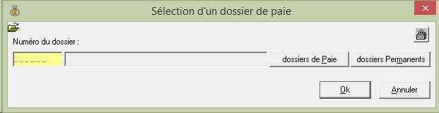- **Démarrer** – **Tous les programmes**

- **Quadra** **Monoposte** – **QuadraPAIE**

- Cliquer le bouton : **Dossiers Paie**

- Double-cliquer la société à ouvrir dans la liste affichée

## 1.2 Quitter

- Fermer toutes les fenêtres ouvertes

- **Fichier** - **Quitter**

# 2. Créer un nouveau dossier

**Avec ou sans assistant ?**

L’assistant de création de plan de paie permet d’initialiser rapidement :

* Les références de la société
* La ou les banques
* **Les organismes sociaux**
* **Les cotisations Urssaf, Assedic, Retraite et Prévoyance obligatoire** en les adaptant au domaine d’activité de l’entreprise.

Lorsque l’assistant initial de paramétrage est lancé, il ne doit pas être interrompu avant d’être terminé. (Les paramétrages réalisés restent cependant modifiables ultérieurement)



- **Démarrer** – **Tous les programmes**

- **Quadra** **Monoposte** – **QuadraPAIE**

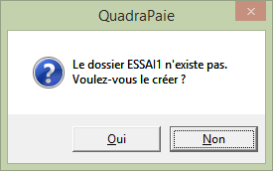- Cliquer dans la zone : **Numéro du dossier** et saisir votre nom sous la forme d’un code de 6 caractères

- Cliquer : **OK**

- Cliquer : **Oui**

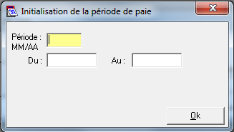

- Saisir le premier mois à partir duquel les salaires seront saisis

- Saisir les dates de début et de fin de l’exercice comptable

- Cliquer : **OK**

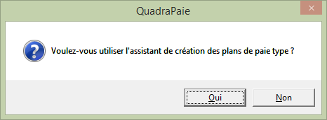

- Cliquer : **Oui** pour confirmer l’utilisation de l’assistant pour paramétrer le dossier

- Paramétrer le nombre de salariés, l’implantation géographique, la zone et le domaine d’activité

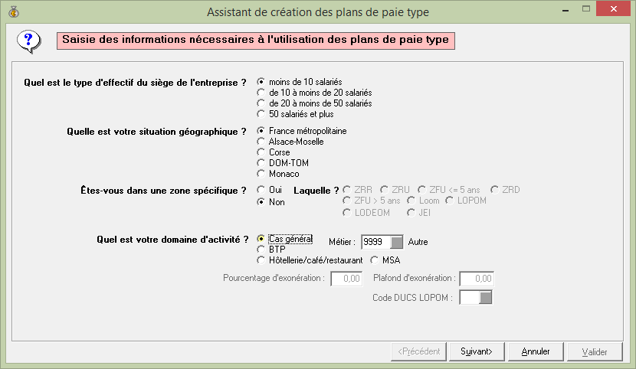

- Cliquer le bouton : **Suivant>**

- Paramétrer les éléments à paramétrer dans le plan de paie

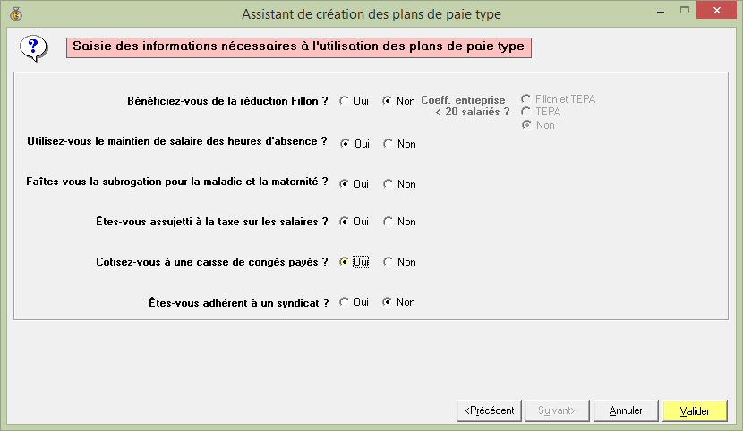

- Cliquer : **Valider**

****🢣 L’étape suivante permet de paramétrer l’application à l’aide de neuf onglets. **La sauvegarde doit s’effectuer après les 9 onglets. Si vous quittez la fenêtre par erreur, il est possible de la réactiver par : Paramétrage - Dossier / Etablissements** puis cliquer le bouton : **Modifier**

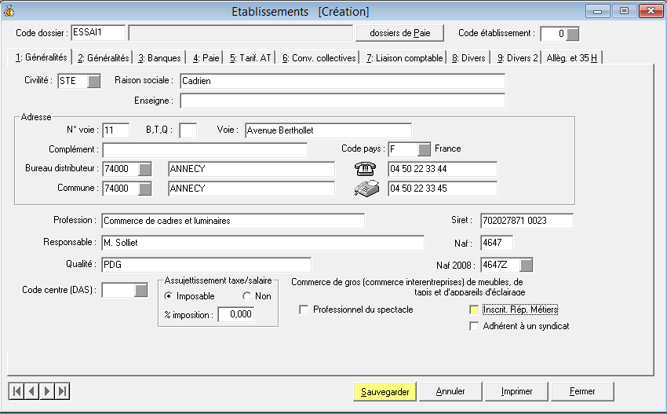

## Onglet 1 : Généralités

- Paramétrer les coordonnées de l’entreprise

- Cliquer le l’onglet 2

## Onglet 2 : Généralités

- Sélectionner le code postal d’Annecy en cliquant le bouton d’affichage de la liste déroulante puis en sélectionnant le code postal **([F4]** pour afficher la liste)

- Cliquer l’onglet 3

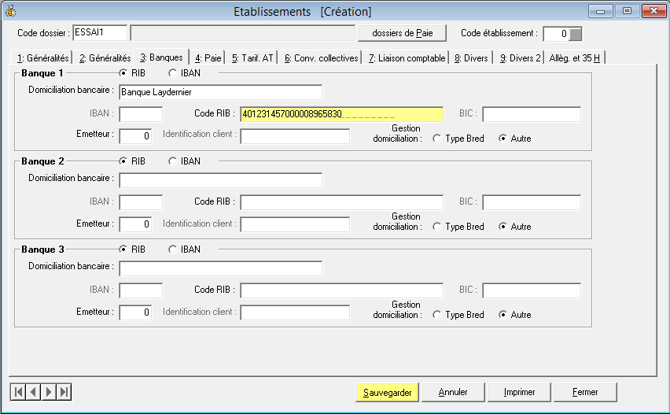

## Onglet 3 : Banques

- Paramétrer la domiciliation et le code RIB de la société

***Si l’application signale une erreur dans le code RIB poursuivre, sans y accorder d’mportance.***

- Cliquer l’onglet 4

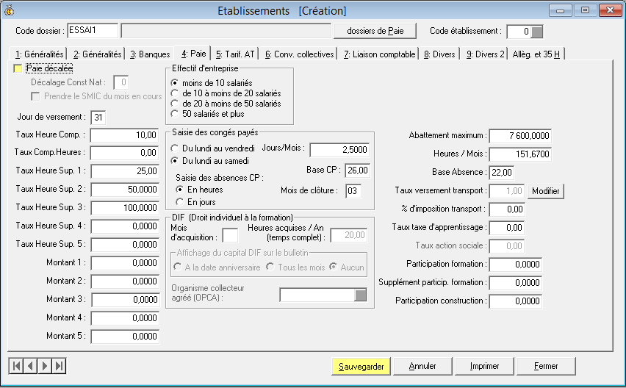

## Onglet 4 : Paie

- Paramétrer le jour du versement, les taux de majoration des heures supplémentaires, les congés payés, etc. (La plupart de ses données sont paramétrées par défaut par l’application)

- Paramétrer le taux de la cotisation transport en cliquant le bouton **Modifier** puis cliquer la première cellule puis en vous déplaçant à l’aide de la touche de tabulation

- Appuyer sur [**Echap**] pour quitter la saisie

- Cliquer l’onglet 5

## Onglet 5 : Tarif. AT

- Paramétrer le taux de la cotisation accident du travail en cliquant la première cellule puis en vous déplaçant à l’aide de la touche de tabulation

- Appuyer sur [**Echap**] pour quitter la saisie

- Cliquer l’onglet 6

## Onglet 6 : Convention Collective

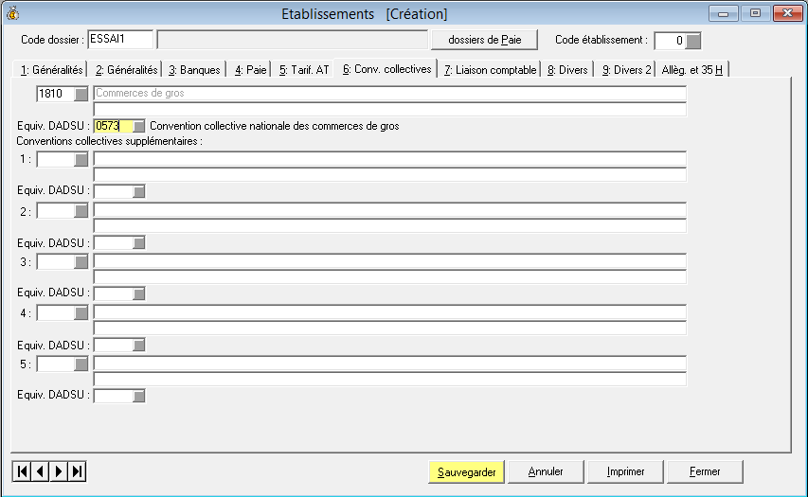- Sélectionner la convention collective applicable (F4 = Liste)

- Cliquer l’onglet 7

## Onglet 7 : Liaison comptable

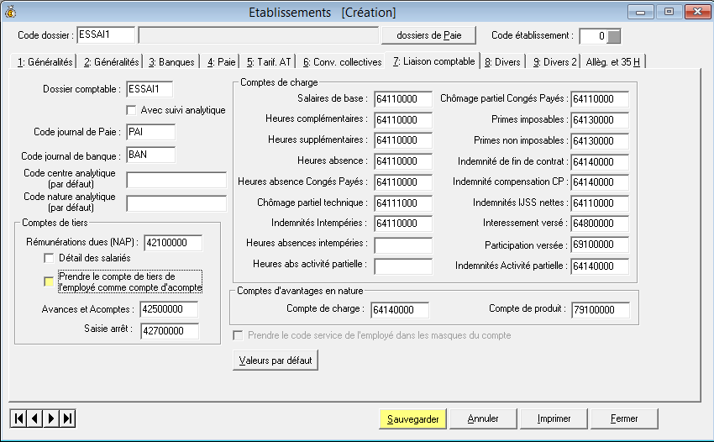- Saisir le nom du dossier comptable (idem dossier paie : code de 6 caractères)

- Paramétrer le journal dans lequel enregistrer la paie

- Paramétrer le journal de banque utilisé pour les paiements

- Paramétrer les comptes à utiliser

*Il est possible de de créer un compte 421 par salarié. Dans ce cas saisir le code 42100EEE (les EEE seront remplacés par le numéro du salarié) exemple : salarié n° 24 = 42100024. Dans ce cas activer la case :* ***Détail des salariés***

- Cliquer l’onglet 8

## Onglet 8 : Divers

- Paramétrer les cas particuliers éventuels en ce qui concerne la gestion des DUCS

- Cliquer l’onglet 9

## Onglet 9 : Divers 2

- Modifier éventuellement les valeurs par défaut préparamétrées concerenant les taux de cotisation retraite et les plafond à utiliser s’ils sont différents des plafonds de la sécurité sociale)

- Cliquer l’onglet 10

## Onglet : Allègement et 35 h

*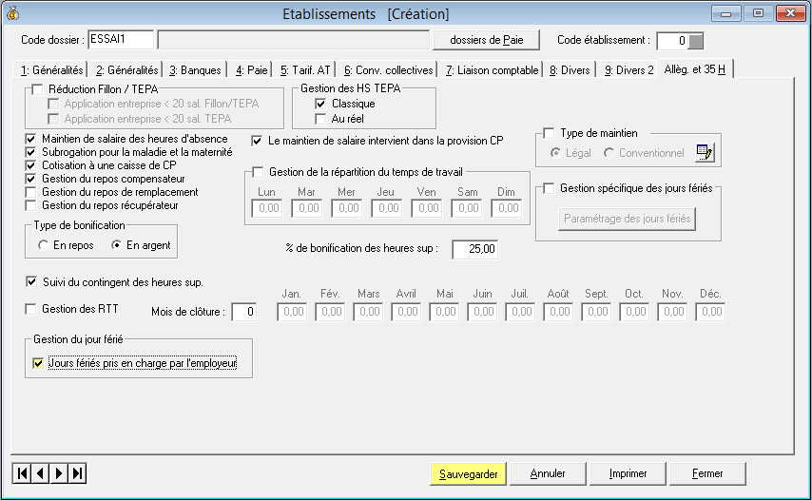Cette fenêtre gère les différents allégements résultants des lois Fillon, TEPA,*

- Conserver les valeurs par défaut préparamétrées

- type de bonification : **en argent**

- Type de maintien : **Légal**

- % de bonification des heures supplémentaire : **25 %**

- Activer la gestion des repos compensateurs

- Les jours fériés sont pris en charge par l’employeur

- Cliquer le bouton : **Sauvegarder**

|  |  |
| --- | --- |
| **Cegid – QuadraPAIE**  **Base (1) Les organismes (URSSAF, Pôle emploi, etc.)** | Séquence 3 |
| **Savoir-faire** : Paramétrer les organismes sociaux  **Pré requis** : Séquence 2  **Support** : Aucun  **Durée**: 50’ | C:\Users\cterrier lenovo\Documents\2-Casteilla\Cegid PGI\pratique cegid business\CD Cegid\Sequences et ressources complémentaires\Photos\cadrien\logocadrien-couleur .png |

**Contexte**

La paie induit une organisation complexe qui implique l’entreprise, le salarié et de nombreux organismes sociaux ou d’état auprès desquels sont reversées les cotisations sociales (salariales, patronales) et des taxes diverses (sur salaire, apprentissage, etc.).

Ces organismes doivent être paramétrés dans l’application pour automatiser les déclarations, les payements et l’édition des documents tels que la DPAE (Déclaration Préalable A l’Embauche), la DAS (Déclaration Annuelle des Salaires), etc.

|  |  |  |  |  |
| --- | --- | --- | --- | --- |
|  | Salaire brut | | | Charges fiscales |
| Natures  des  sommes  et  retenues  sur  salaire | **Salaire**  **net** | **Cotisations**  **Salariales**  - Maladie  - Vieillesse  - Chômage  - Complémentaire  - … | **Cotisations**  **Patronales**  - Maladie, Vieillesse  - Chômage  - Complémentaire  - Alloc. familiales  - Transport, logement  - Acc. du travail  - APEC (cadre)  - … | **Charges et**  **taxes diverses**  - Taxe sur salaires  - Taxe apprentissage  - … |
| Organismes | **Salariés** | **URSSAF / Pôle emploi / Complémentaires**  **mutuelles / APEC / Etats** | | |

Dans le cadre de ce dossier, nous allons paramétrer les organismes en relation avec la société, auxquels seront notamment reversées les cotisations.

**Travail à faire**

1. Paramétrer les organismes (Les numéros entre parenthèses indiquent la procédure à mettre en œuvre) :

|  |  |
| --- | --- |
| **Organismes** | **Caractéristiques** |
| **URSSAF**  **(11)** | **Onglet : Généralités**  Code organisme : **01**  Ref Adresse : URS74 - Nom : **URSSAF Annecy**  Adresse : **21 Avenue de Genève 74000 Annecy**  Siret : **77653160000026**  N° d’affiliation : **7400012399**  Périodicité : **Mensuelle**  Compte de charge : **64510000**  Compte de tiers : **43100000**  **Onglet : D.U.C.S.**  Exigibilité **: 1 – 15 – 15**  **Activer :** Les cotisations chômages sont recouvrées par l’URSSAF |

|  |  |
| --- | --- |
| **Pôle emploi**  **(12)** | **Onglet : Généralités**  Code organisme : **02**  Ref. Adresse : **02 -** Nom : **Pole emploi Annecy**  Adresse : **31 Avenue de Loverchy 74000 Annecy**  Siret : **77653160000026**  N° d’affiliation : **000632742**  Périodicité : **Mensuelle**  Compte de charge : **64540000**  Compte de tiers : **43100000**  **Onglet : D.U.C.S.**  Exigibilité **: 1 – 15 – 15** |

|  |  |
| --- | --- |
| **ARRCO**  **Caisse**  **non cadre**  **(13)** | **Onglet : Généralités**  Code organisme : **03-ARRCO**  Nom : **CIRSSE-ARRCO**  Nom : **IRSEA (Ex CIRSE (Prémalliance)**  Adresse : **4 Av. de Chambéry 74000 Annecy**  Siret : **77555941200090**  N° d’affiliation : **S745236**  Périodicité : **Mensuelle**  Compte de charge : **64531000**  Compte de tiers : **43731000**  **Onglet : D.U.C.S.**  Exigibilité **: 1 – 15 – 15** |

|  |  |
| --- | --- |
| **AGIRC**  **Caisse cadre**  **(13)** | **Onglet : Généralités**  Code organisme : **03-AGIRC**  Ref-adresse : **03-AGI**  Adresse : **3 rue de la Gare 74000 Annecy**  Siret : **77568291700015**  N° d’affiliation : **S746789**  Périodicité : **Mensuelle**  Compte de charge : **64531000**  Compte de tiers : **43731000**  **Onglet : D.U.C.S.**  Exigibilité **: 1 – 15 – 15** |

**Procédures**

# 1. Créer les organismes sociaux

- **Paramétrage** – **Organismes**  ***Nouveau***

*Les* ***outils de paramétrage*** *sont disponibles en haut de l’écran :* ***Modifier***  *** Supprimer***

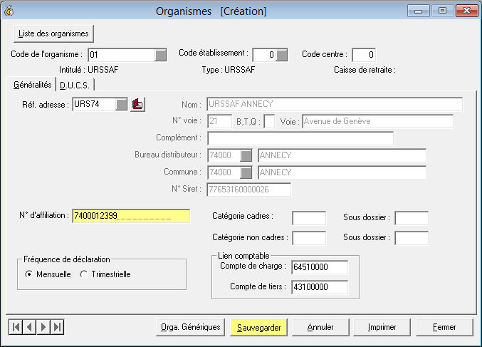- Cliquer l’outil : **Nouveau** 

## 11. Créer l’organisme

**Onglet : Généralités**

- Sélectionner le code de l’organisme : **01** *(Si l’organisme n’existe pas, voir 12. créer l’organisme générique page suivante : en cliquant le bouton :* ***Orga. Générique*** *au bas de la fenêtre)*

- Activer la zone : **Réf Adress** par la touche de tabulation

- Sélectionner la réf Adresse : **URS74** (ne pas le saisir)

- Saisir éventuellement le nom de l’organisme puis son adresse

- Saisir le **N° d’affiliation** à l’URSSAF

- Sélectionner la périodicité de déclaration

- Saisir les N° de comptes de charge et de Tiers

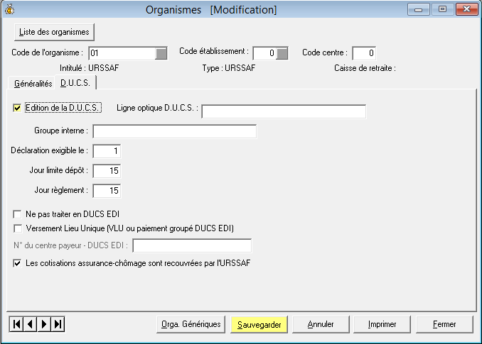

**Onglet : D.U.C.S**

- Paramétrer les dates des déclarations

- Saisir les dates d’exigibilité

- Activer la case de recouvrement des cotisations chômage par l’URSSAF

- Cliquer : **Sauvegarder**

- Cliquer : **Fermer**

## 12 Créer un organisme générique

- Cliquer le bouton : **Orga. Générique**

- Saisir le code de l’organisme puis son intitulé

- Cliquer le type d’organisme

- Sélectionner : **Entreprise** si la déclaration concerne l’entreprise dans son intégralité

- Paramétrer le type d’arrondi à appliquer : **Euro le plus proche**

- Cliquer : **Sauvegarder**

- Cliquer : **Fermer**

- Reprendre la procédure 11

|  |  |
| --- | --- |
| **Cegid – QuadraPAIE**  **Base (2) Constantes nationales et taux de cotisation** | Séquence 4 |
| **Savoir-faire** : Paramétrer les éléments nationaux et cotisations  **Pré requis** : Séquence 3  **Support** : Aucun  **Durée**: 10’ | C:\Users\cterrier lenovo\Documents\2-Casteilla\Cegid PGI\pratique cegid business\CD Cegid\Sequences et ressources complémentaires\Photos\cadrien\logocadrien-couleur .png |

**Contexte**

Le calcul d’un bulletin de salaire nécessite des informations multiples de sources différentes :

* **Internes** : *salaire mensuelles, taux horaire, prime, indemnité etc*. Ces informations sont saisies manuellement au sein de l’entreprise par le responsable de la paie dans les dossiers individuels des salariés.
* **Externes** : taux de cotisation, plafond de sécurité sociale, SMIC, *taux minimum retraite, taux spécifiques à certaines professions etc.* Ces informations changent périodiquement et doivent être mis à jours régulièrement dans l’application. Quadratus propose dans le contrat d’acquisition de l’application un abonnement à des mises à jour automatiques des données légales externes. Cette mise à jour doit être téléchargée régulièrement à partir du site Quadra.

Dans le cadre de cette séquence nous n’allons pas étudier l’importation et la mise à jour de l’application. Nous admettons que cette tâche est réalisée par l’administrateur de l’application.

**Travail à réaliser**

Vous devez vérifier que les bases et taux sont à jour.

1. Connectez-vous sur l’internet et rechercher les données suivantes :

* La valeur actuelle du plafond mensuel de la sécurité sociale  : ………………………
* La valeur actuelle du SMIC horaire  : ………………………
* Taux patronal allocations familiales  : ………………………
* Taux salarial maladie, maternité, invalidité, décès  : ………………………

2. Vérifiez la valeur des données précédentes dans les constantes nationales (1) et dans les taux (2)

**Procédure**

# 1. Afficher les constantes nationales (Plafond SS, SMIC etc.)

- **Paramétrage** - **Plan de paie type Quadratus** - **Constantes**

🢣 Tous les éléments sont affichés :

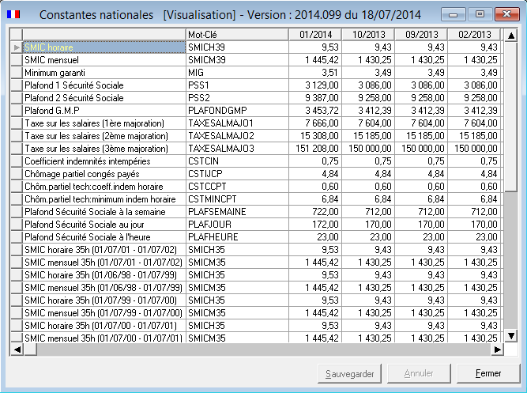

**Filtrer des éléments**

- Saisir le mot clé de l’élément recherché dans la zone libellé ou sélectionner un Thème

- Cliquer le bouton   appliquer le critère

🢣 Les éléments sont affichés :

# 2. Afficher les taux de cotisation

- **Paramétrage** - **Plan de paie type Quadratus** - **Taux**

🢣 Tous les éléments sont affichés :

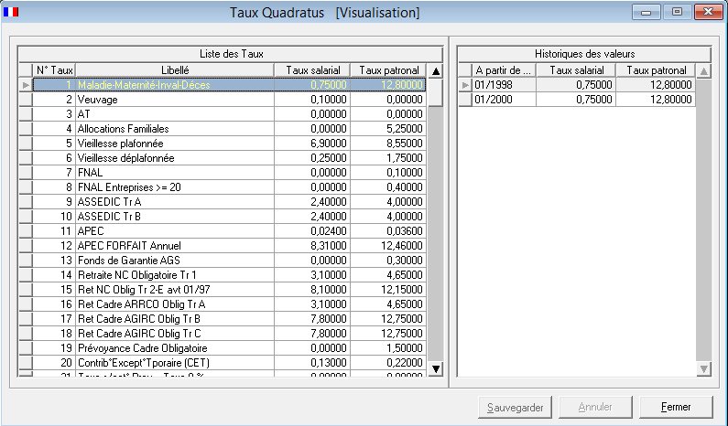

# 3. Mettre à jour les constantes et les taux par téléchargement

**- Outils – Téléchargement – Mise à jour par téléchargement**

🢣 La mise à jour de tous les éléments peut prendre plusieurs minutes. La mise à jour complète est réalisée si le contrat de licence inclut les mises à jours complète.

|  |  |
| --- | --- |
| **Cegid – QuadraPAIE**  **Base (3) Salariés** | Séquence 5 |
| **Savoir-faire** : Initialiser la base des salariés et mettre à jours les congés payés  **Pré requis** : Séquence 4  **Support** : Aucun  **Durée**: 1h20 | C:\Users\cterrier lenovo\Documents\2-Casteilla\Cegid PGI\pratique cegid business\CD Cegid\Sequences et ressources complémentaires\Photos\cadrien\logocadrien-couleur .png |

**Contexte**

Dans les séquences précédentes, nous avons paramétré l’application, puis les cotisations, nous avons adapté les plans de paie.

Nous pouvons à présent saisir et mettre à jour la base des salariés, dernière étape avant la création des salaires.

**Un plan de paie regroupe toutes les informations nécessaires à la réalisation d’un bulletin de salaires.**

**Travail à réaliser**

1. Saisir les employés suivants (ne rien saisir, lorsque vous n’avez pas d’informations) (1)
2. Imprimer le la liste des employés sous Excel (6)

|  |  |  |  |  |
| --- | --- | --- | --- | --- |
| Assistant 1 Type contrat  Statut  Date embauche  Apparte. AGIRC/ARRCO  Catégorie | **CDI Normal**  **Dirigeant Cadre**  **01/01/1999**  **Article 4 et 4 bis**  **Normale** |  | Assistant 1 Type contrat  Statut  Date embauche  Apparte. AGIRC/ARRCO  Catégorie | **CDI Normal**  **Cadre**  **01/01/1999**  **Article 4 et 4 bis**  **Normale** |
| Assistant 2 | **Valeurs par défaut** |  | Assistant 2 | **Valeurs par défaut** |
| Etat civil (1) Code salarié  Identifiant  Nom  Adresse  Téléphone  Date naissance  N° SS  Situation familiale | **001**  **SOLLIET lu**  **Monsieur SOLLIET Lucien**  **25, rue Royale**  **74000 Annecy**  **04 50 78 45 12**  **28/09/1969 à Paris (75)**  **1 69 09 75 020 230 66**  **Marié - 2 enfants** |  | Etat civil (1) Code salarié  Identifiant  Nom  Adresse  Téléphone  Date naissance  N° SS  Situation familiale  Lien avec l’employeur | **002**  **SOLLIET Ed**  **Mme BERROT Edith (Marital : SOLLIET)**  **25, rue Royale 74000 Annecy**  **04 50 78 45 12**  **12/05/1974 à Grenoble (38)**  **2 74 05 38 210 420 54**  **Marié - 2 enfants**  **Conjointe** |
| Etat civil (2) Régime sécu  Paiement | **Total**  **Chèque** |  | Etat civil (2) Régime sécu  Paiement | **Total**  **Chèque** |
| Définition emploi (1) Emploi exercé  Coefficient  Qualification  Catégorie AGIRC/ARRCO  Code INSEE  Convention collective coeff | **PDG**  **X-1**  **Dirigeant**  **221**  **233c**  **Niveau X, échelon 1** |  | Définition emploi (1) Emploi exercé  Coefficient  Qualification  Catégorie AGIRC/ARRCO  Code INSEE  Convention collective coeff | **Dir. Adm. et Financier**  **VIII**  **Dirigeant**  **221**  **543b**  **Niveau VIII, échelon 2** |
| Définition emploi (2) Code CIPDZ  Date ancienneté  Repos | **Temps complet**  **01/01/1999**  **Valeurs par défaut** |  | Définition emploi (2) Code CIPDZ  Date ancienneté  Repos | **Temps complet**  **01/01/1999**  **Valeurs par défaut** |
| Définition emploi (3) Contrat  Contrat  Statut  Catégorie | **CDI**  **Contrat Normal**  **Dirigeant cadre**  **Normal** |  | Définition emploi (3) Contrat  Contrat  Statut  Catégorie | **CDI**  **Contrat Normal**  **cadre**  **Normal** |
| Congés payés RTT jours CP / mois  Base CP | **2,5**  **30** |  | Congés payés RTT jours CP / mois  Base CP | **2,5**  **30** |
| Entrée / Sortie Entrée | **01/01/1999** |  | Entrée / Sortie Entrée | **01/01/1999** |
| Complément (1) Visite médicale | **12/05/201x** |  | Complément (1) Visite médicale | **12/05/201x** |
| Salaire (1) Code salaire de base  Périodicité de la paie  Salaire de base  Heure période | **Cadre**  **Mois**  **4 279.40**  **151,67** |  | Salaire (1) Code salaire de base  Périodicité de la paie  Salaire de base  Heure période | **Cadre**  **Mois**  **2 795,80**  **151,67** |
| Salaire (2) Avantage en nature  Avantage type logement  Nombre pièces  Modèle du bulletin | **500,00**  **Activé**  **4**  **Conventionnel** |  | Salaire (2) Avantage en nature  Avantage type logement  Nombre pièces  Modèle du bulletin | **Aucun**  **Activé**  **4**  **Conventionnel** |

|  |  |  |  |  |
| --- | --- | --- | --- | --- |
| **Assistant 1 Type contrat**  **Statut**  **Date embauche**  **Catégorie** | **CDI Normal**  **Non cadre**  **01/05/1999**  **Normale** |  | **Assistant 1 Type contrat**  **Statut**  **Date embauche**  **Catégorie** | **CDI Normal**  **Non cadre**  **01/06/1999**  **Normale** |
| **Assistant 2** | **Valeurs par défaut** |  | **Assistant 2** | **Valeurs par défaut** |
| **Etat civil (1) Code salarié**  **Identifiant**  **Nom**  **Adresse**  **Téléphone**  **Date naissance**  **N° SS**  **Situation familiale** | **003**  **CHAMPANGE**  **M. CHAMPANGE Lucas**  **18 route des Creuses**  **74600 SEYNOD**  **06 89 57 87 65**  **25/09/1968 à ANNECY (74)**  **1 68 09 74 122 333 83**  **Marié** |  | **Etat civil (1) Code salarié**  **Identifiant**  **Nom**  **Adresse**  **Téléphone**  **Date naissance**  **N° SS**  **Situation familiale** | **004**  **PALAUD Ro**  **Monsieur** **PALAUD** **Roger**  **12,** **avenue des Bois**  **38000 GRENOBLE**  **06 65 56 66 14**  **12/05/62 à Lyon (69)**  **1 62 05 69 120 099 63**  **Célibataire** |
| **Etat civil (2) Régime sécu**  **Paiement** | **Total**  **Chèque** |  | **Etat civil (2) Régime sécu**  **Paiement** | **Total**  **Chèque** |
| **Définition emploi (1) Emploi exercé**  **Coefficient**  **Qualification**  **Catégorie AGIRC/ARRCO**  **Code INSEE**  **Convention collective coeff** | **Responsable des achats**  **VII**  **Technicien**  **299**  **462c**  **Niveau VII, échelon 2** |  | **Définition emploi (1) Emploi exercé**  **Coefficient**  **Qualification**  **Catégorie AGIRC/ARRCO**  **Code INSEE**  **Convention collective coeff** | **Commercial**  **VIII**  **Commercial**  **240**  **220x**  **Niveau VIII, échelon 1** |
| **Définition emploi (2) Code CIPDZ**  **Date ancienneté**  **Repos** | **Temps complet**  **01/05/1999**  **Valeurs par défaut** |  | **Définition emploi (2) Code CIPDZ**  **Date ancienneté**  **Repos** | **Temps complet**  **01/06/1999**  **Valeurs par défaut** |
| **Définition emploi (3) Contrat**  **Contrat**  **Statut**  **Catégorie** | **CDI**  **Contrat Normal**  **Autre**  **Normal** |  | **Définition emploi (3) Contrat**  **Contrat**  **Statut**  **catégorie** | **CDI**  **Contrat Normal**  **Autre**  **Normal** |
| **Congés payés RTT jours CP / mois**  **Base CP** | **2,5**  **30** |  | **Congés payés RTT jours CP / mois**  **Base CP** | **2,5**  **30** |
| **Entrée / Sortie Entrée** | **01/05/1999** |  | **Entrée / Sortie Entrée** | **01/06/1999** |
| **Complément (1) Visite médicale** | **10/03/201x** |  | **Complément (1) Visite médicale** | **12/05/201x** |
| **Salaire (1) Code salaire de base**  **Périodicité de la paie**  **Salaire de base**  **Heure période** | **Mensuel**  **Mois**  **2 091,60**  **151,67** |  | **Salaire (1) Code salaire de base**  **Périodicité de la paie**  **Salaire de base**  **Heure période** | **Mensuel**  **Mois**  **2 541,64**  **151,67** |
| **Salaire (2) Avantage en nature**  **Bulletin** | **Aucun**  **Conventionnel** |  | **Salaire (2) Avantage en nature**  **Bulletin** | **Aucun**  **Conventionnel** |

|  |  |  |  |  |
| --- | --- | --- | --- | --- |
| **Assistant 1 Type contrat**  **Statut**  **Date embauche**  **Catégorie** | **CDI Normal**  **Non cadre**  **01/05/2002**  **Normale** |  | **Assistant 1 Type contrat**  **Statut**  **Date embauche**  **Catégorie** | **CDI Normal**  **Non cadre**  **01/01/2005**  **Normale** |
| **Assistant 2** | **Valeurs par défaut** |  | **Assistant 2** | **Valeurs par défaut** |
| **Etat civil (1) Code salarié**  **Identifiant**  **Nom**  **Adresse**  **Téléphone**  **Date naissance**  **N° SS**  **Situation familiale** | **005**  **GERIEZ Pi**  **Monsieur** **GERIEZ** **Pierre**  **43 rue du Maine**  **13004 MARSEILLE**  **06 06 87 84 85**  **11-07-65 à MARSEILLE (13)**  **1 65 07 13 133 133 66**  **Marié** |  | **Etat civil (1) Code salarié**  **Identifiant**  **Nom**  **Adresse**  **Téléphone**  **Date naissance**  **N° SS**  **Situation familiale** | **006**  **BERTHOD Lu**  **Mme BERTHOD Lucie**  **25 rue de la République**  **75010 PARIS**  **06 23 52 61 45**  **12/05/80 à Paris (75)**  **2 80 05 75 405 630 73**  **Mariée 1 enfant** |
| **Etat civil (2) Régime sécu**  **Paiement** | **Total**  **Chèque** |  | **Etat civil (2) Régime sécu**  **Paiement** | **Total**  **Chèque** |
| **Définition emploi (1) Emploi exercé**  **Coefficient**  **Qualification**  **Catégorie AGIRC/ARRCO**  **Code INSEE**  **Convention collective coeff** | **Commercial**  **VII**  **Commercial**  **240**  **220x**  **Niveau VII, échelon 1** |  | **Définition emploi (1) Emploi exercé**  **Coefficient**  **Qualification**  **Catégorie AGIRC/ARRCO**  **Code INSEE**  **Convention collective coeff** | **Commercial**  **VI**  **Commercial**  **240**  **220x**  **Niveau VI, échelon 3** |
| **Définition emploi (2) Code CIPDZ**  **Date ancienneté**  **Repos** | **Temps complet**  **01/05/2002**  **Valeurs par défaut** |  | **Définition emploi (2) Code CIPDZ**  **Date ancienneté**  **Repos** | **Temps complet**  **01/01/2005**  **Valeurs par défaut** |
| **Définition emploi (3) Contrat**  **Contrat**  **Statut**  **catégorie** | **CDI**  **Normal**  **Autre**  **Normal** |  | **Définition emploi (3) Contrat**  **Contrat**  **Statut**  **catégorie** | **CDI**  **Normal**  **Autre**  **Normal** |
| **Congés payés RTT jours CP / mois**  **Base CP** | **2,5**  **30** |  | **Congés payés RTT jours CP / mois**  **Base CP** | **2,5**  **30** |
| **Entrée / Sortie Entrée** | **01/05/2002** |  | **Entrée / Sortie Entrée** | **01/01/2005** |
| **Complément (1) Visite médicale** | **08/05/20xx** |  | **Complément (1) Visite médicale** | **25/05/20xx** |
| **Salaire (1) Code salaire de base**  **Périodicité de la paie**  **Salaire de base**  **Heure période** | **Mensuel**  **Mois**  **1 992,00**  **151,67** |  | **Salaire (1) Code salaire de base**  **Périodicité de la paie**  **Salaire de base**  **Heure période** | **Mensuel**  **Mois**  **1 845,22**  **151,67** |
| **Salaire (2) Avantage en nature**  **Bulletin** | **Aucun**  **Conventionnel** |  | **Salaire (2) Avantage en nature**  **Bulletin** | **Aucun**  **Conventionnel** |

**Procédures**

# 1. Créer un salarié

- **Paramétrage** – **Employés**

- Cliquer l’outil :  **Ajouter un enregistrement**

- Cliquez : **Oui**

- Sélectionner le type du contrat **CDI ou CDD** puis paramétrer le statut : **Cadre, Non cadre** puis la **catégorie**

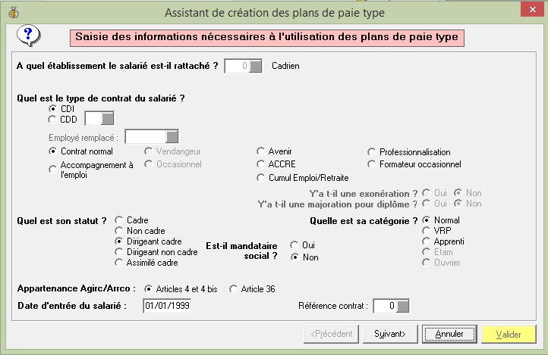

- Saisir la date **d’embauche**

- Cliquer le bouton : **Suivant>**

- Paramétrer les principales caractéristiques du contrat (Conserver les options par défaut)

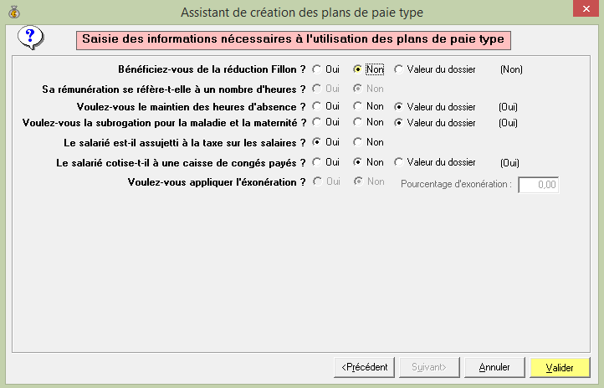

- Cliquer le bouton : **Valider**

### Onglet : Etat civil (1)

*Les onglets sont affichés dans le volet de gauche*

- Saisir **l’identifiant**

- Saisir les paramètres du salarié

* Nom et coordonnées postales
* Date et lieu de naissance
* Numéro de SS
* Situation de famille et nombre d’enfants
* Sexe
* Situation de famille

***Insérer une photo du salarié***

*- Cliquer l’outil*

*- Sélectionner le dossier puis*

*le fichier source*

*- Cliquer :* ***Ouvrir***

- Cliquer l’onglet Etat civil (2)

### Onglet : Etat civil (2)

- Saisir les paramètres de l’état civil du salarié

* Le régime de sécurité sociale
* Le mode de payement
* Les informations pour les élections prudhommales

*Nous retiendrons un paiement par chèque, car Quadra exige des codes RIB réel, que nous n’avons pas.*

- Cliquer l’onglet : **Définition de l’emploi (1)**

### Onglet : Définition de l’emploi (1)

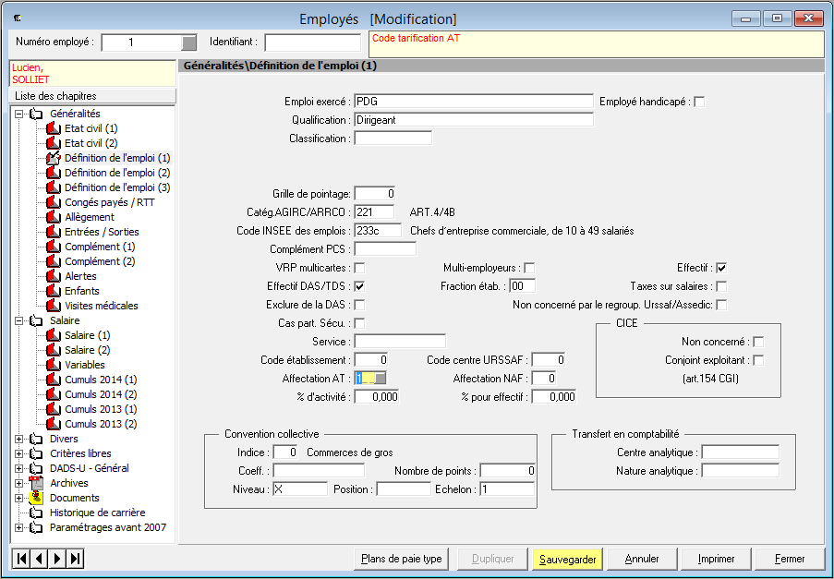

- Saisir les spécificités du contrat du salarié (1)

* Sélectionner l’emploi : PDG XI

*Aucune liste = la convention collective n’a pas été paramétrée => Voir onglet 6 page 12*

* La qualification
* Le code AGIRC/ARRCO
* Le code INSEE de l’emploi
* Le niveau de l’emploi dans la convention collective

- Cliquer l’onglet : **Définition de l’emploi (2)**

### Onglet : Définition de l’emploi (2)

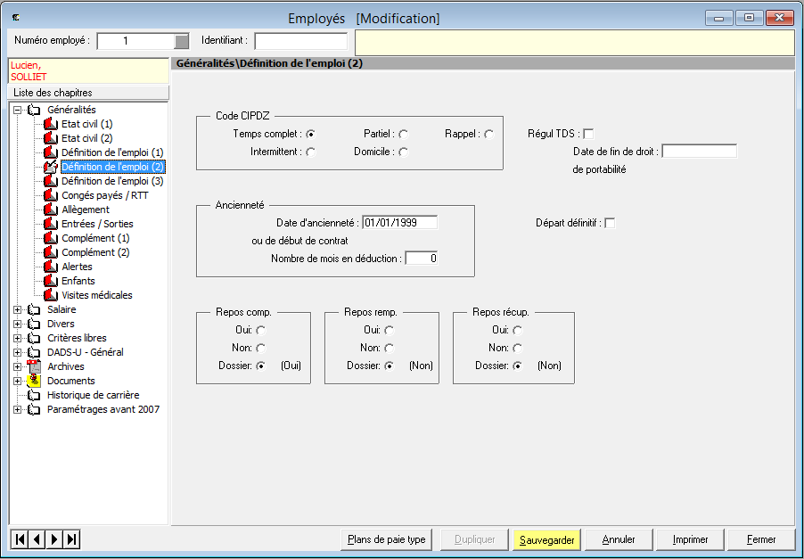- Saisir les spécificités du contrat du salarié (2)

* Le type de contrat / temps de travail
* La date d’embauche
* Le mode de gestion des repos compensateur, récupération, etc.

- Cliquer l’onglet : **Définition de l’emploi (3)**

### Onglet : Définition de l’emploi (3) Désactiver la case : Ne pas utiliser le plan de paie type

- Saisir les spécificités du contrat du salarié (3) 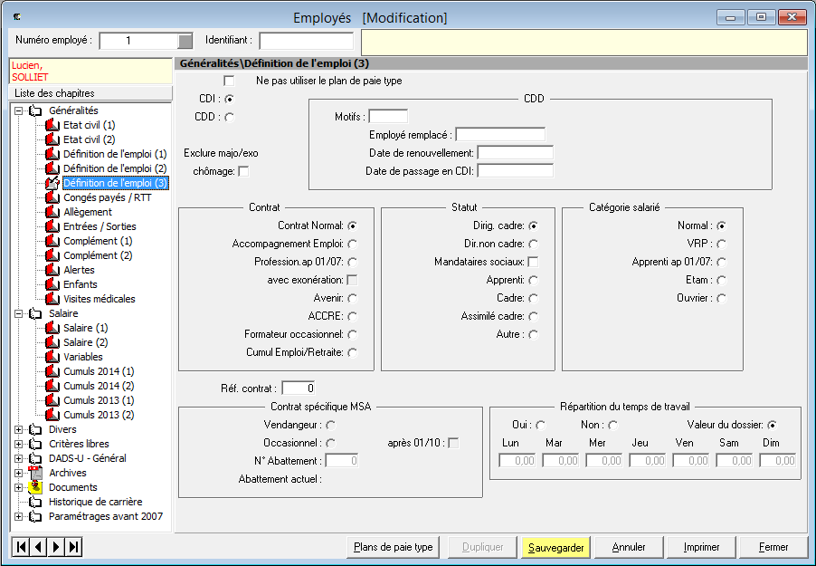

* Le type du contrat (CDI/CDD)
* La spécificité du contrat

*Les bulletins de salaire sont réalisés à partir de plan de paie propre à chaque catégorie de salarié (cadre, non cadre, apprentis, etc.). C’est dans cette fenêtre que l’option est sélectionnée.*

- Cliquer l’onglet : **Congés payés / RTT**

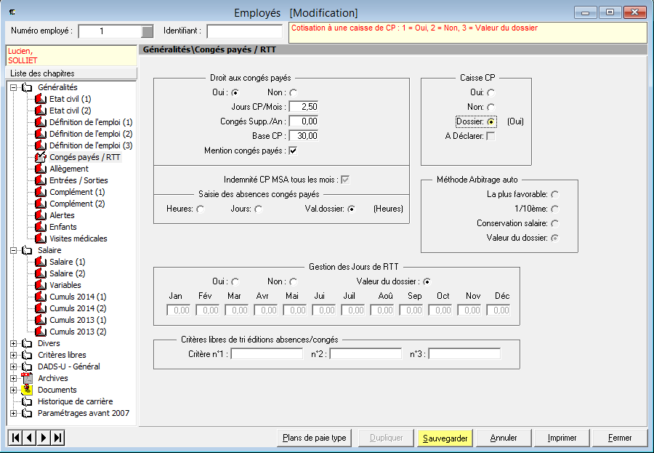

### Onglet : Congés payés / RTT

- Saisir les paramètres concernant les congés payés du salarié

* Le nombre de jours de congés payés obtenu par mois travaillé
* La base totale de jour de congés payés annuel

- Cliquer l’onglet : **Entrée / Sortie**

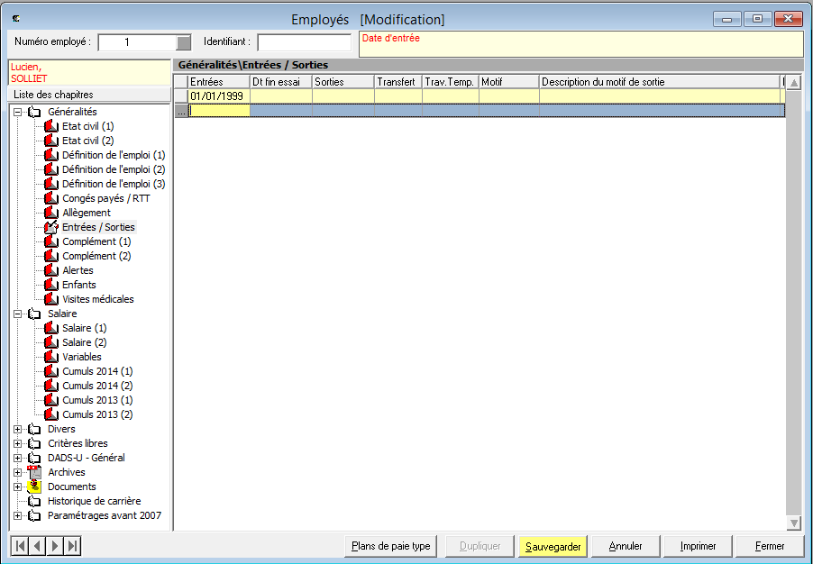**Onglet : Entrées / Sortie**

- Saisir les informations quant aux dates d’embauche et d’essai du salarié

* La date d’embauche du salarié

*Lorsqu’un salarié quitte l’entreprise, sa date de sortie doit être indiquée dans cette fenêtre.*

- Cliquer l’onglet : **Complément (1)**

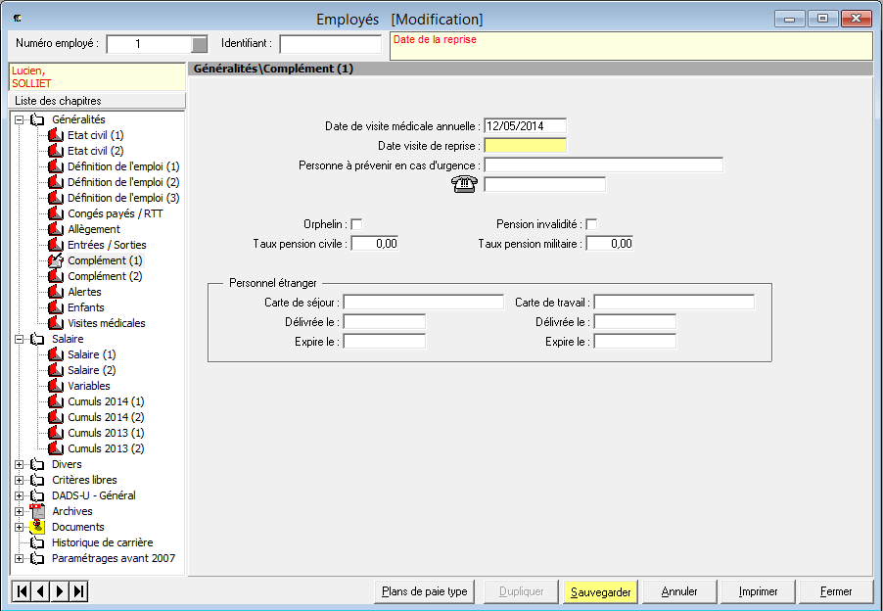**Onglet : Complément (1)**

- Saisir les informations concernant le suivi médical du salarié

* La date de la visite médicale

- Cliquer l’onglet : **Complément (2)**

**Onglet : Complément (2)**

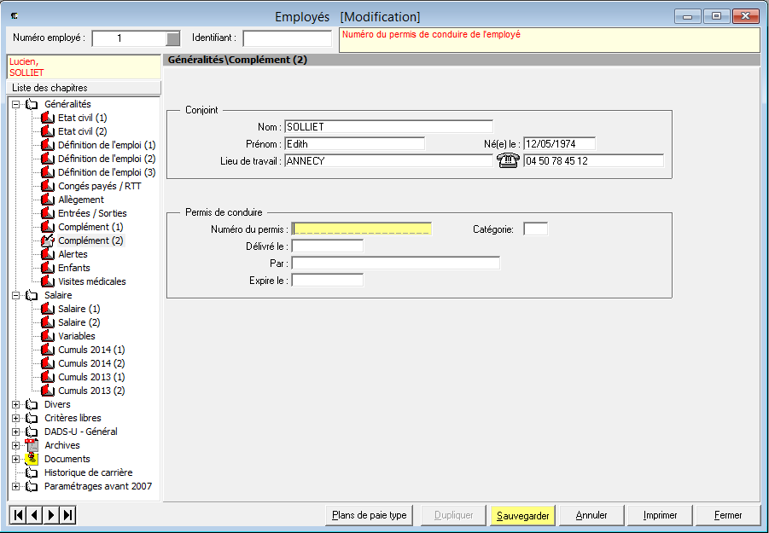- Saisir les coordonnées du conjoint du salarié

* Le nom du conjoint éventuel
* Sa date de naissance
* Son téléphone

- Cliquer l’onglet : **Salaire (1)**

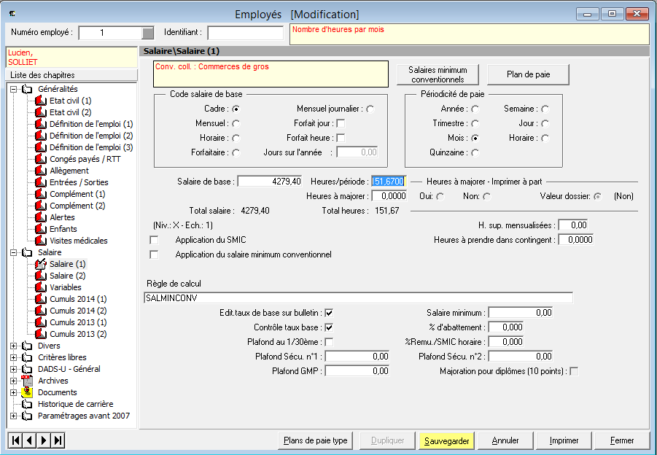**Onglet : Salaire (1)**

- Saisir les informations concernant la rémunération du salarié

* Saisir le salaire mensuel brut
* Le nombre d’heures mensuel de base

*Cette fenêtre enregistre le salaire de base qui servira au calcul du brut.*

- Cliquer l’onglet : **Salaire (2)**

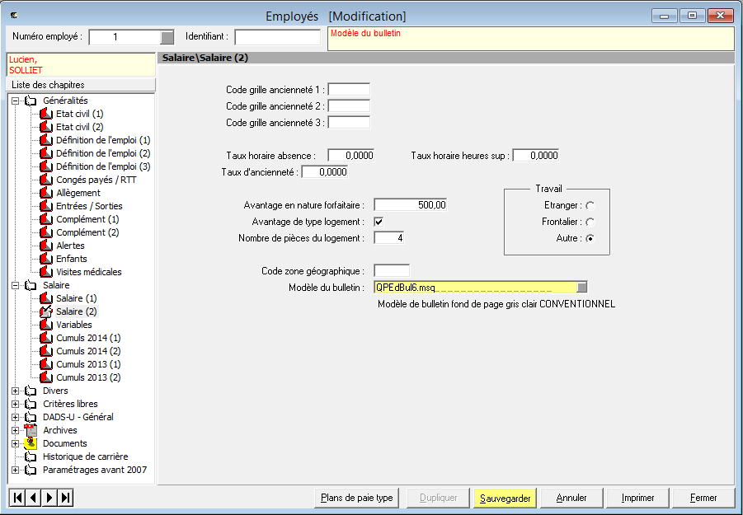**Onglet : Salaire (2)**

- Saisir les compléments de salaire du salarié

* Les avantages en natures

*Un avantage en nature est un complément de rémunération lié à une utilisation gratuite d’un bien : voiture de fonction, appartement de fonction ou autres. Ils sont soumis aux cotisations sociales.*

- Sélectionner le type de bulletin de salaire à utiliser

- Cliquer l’onglet : **Cumuls 2014**

**Onglet : Cumuls 2014**

- Saisir les informations sur les congés payés du salarié 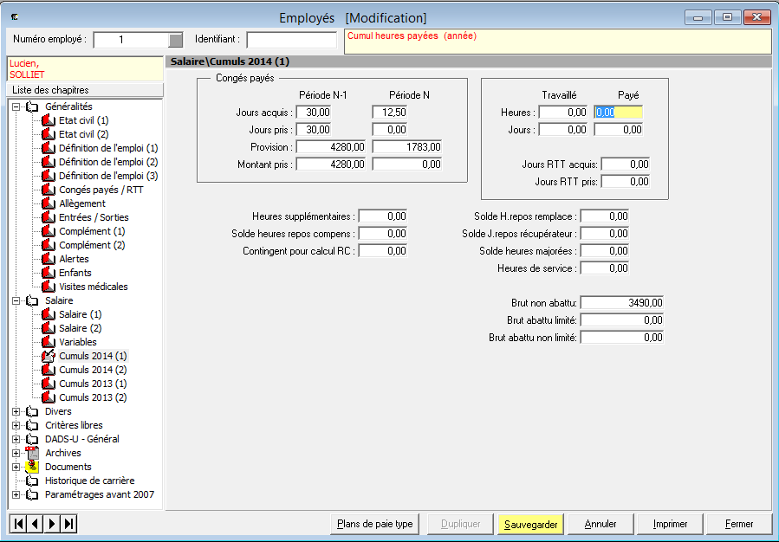

* Les congés payés de l’année N-1
* Les congés payés de l’année N

# Modifier un salarié

- **Paramétrage** – **Employés**

- Activer l’employé à par son numéro ou son identifiant



- Cliquer l’outil :  **Modifier un enregistrement** dans la barre d’outils

- Réaliser la modification

- Cliquez : **Sauvegarder**

# 4. Dupliquer un salarié

- Ouvrir le salarié à dupliquer

- Cliquer le bouton : **Dupliquer** au bas de la fenêtre

- Saisir le numéro de l’employé créé et son identifiant

- Taper **Oui** dans la fenêtre de confirmation

- Cliquer : **OK**

# 5. Supprimer un salarié

- **Outils** – **Annulation employé**

- Sélectionner le salarié à supprimer par son numéro ou son identifiant

- Taper **Oui** dans la fenêtre de confirmation

- Cliquer : **OK**

# 6. Editer la liste du personnel

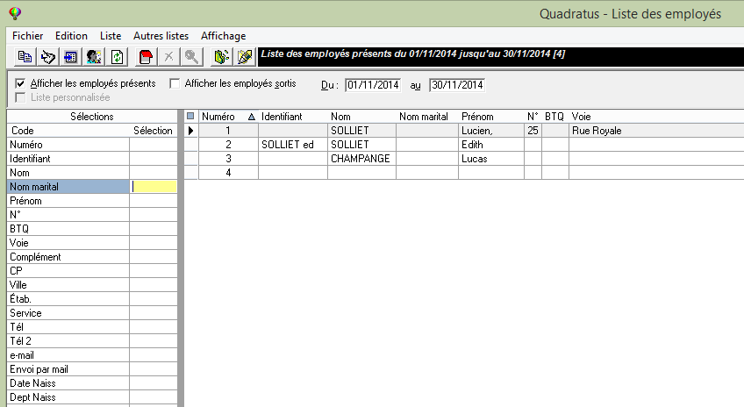- **Fichier – Liste des employés**

### Filtrer la liste des salariés

- Cliquer dans le volet gauche la zone de saisie du critère de filtre

- Saisir le critère de filtrage

=> Le résultat du filtrage est direct, dans le volet droit.

### Imprimer ou exporter la liste sous une application bureautique

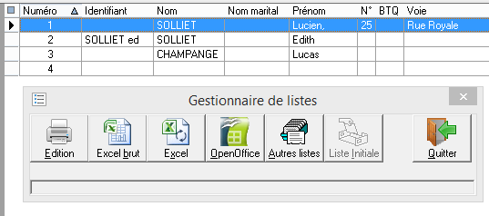- Cliquer le bouton d’exportation

- Cliquer la destination